**Schulversuchspraktikum**

Johanna Schakowske

Sommersemester 2013

Klassenstufen 7 & 8

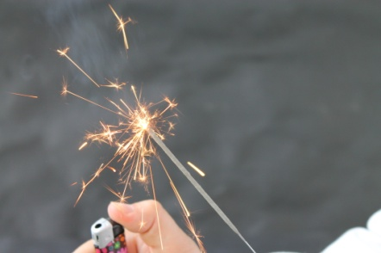

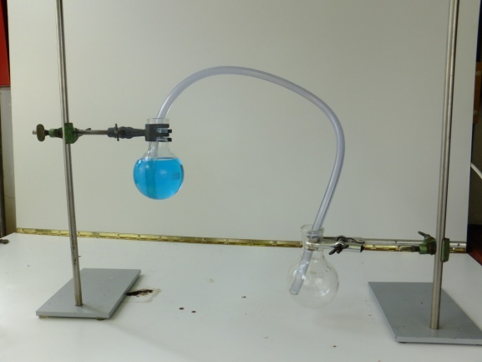 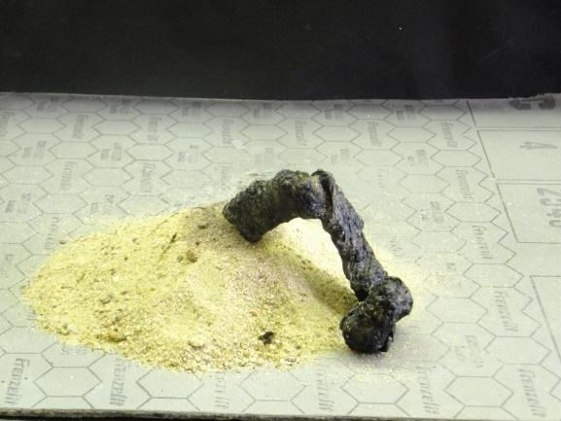

**Aktivierungsenergie**

**Auf einen Blick:**

In diesem Protokoll sind SuS- uns LuL-Versuche aufgeführt, die für die Unterrichtseinheit zur „Aktivierungsenergie“ verwendet werden können.

Mit bekannten Reaktionen (Wunderkerzen und Knallerbsen) soll die Aktivierungsenergie verdeutlicht werden. Durch andere Versuche (V2, V3 und V5) soll wiederum gezeigt werden, dass manche Stoffe keine oder nur wenig Aktivierungsenergie brauchen, um stark zu reagieren.

Der Modell-Versuch (V4) kann die Aktivierungsenergie optisch veranschaulichen.

Inhalt

[1 Einleitung 2](#_Toc362965683)

[2 SuS-Versuche 3](#_Toc362965684)

[2.1 V 1 – Wunderkerzen und Knallerbsen zur Demonstration der Aktivierungsenergie 3](#_Toc362965685)

[2.2 V2 – Reaktion von weißem Kupfersulfat mit Wasser 5](#_Toc362965686)

[2.3 V3 – Die Schlange des Pharao 7](#_Toc362965687)

[3 LuL-Demonstrations-Versuche 9](#_Toc362965688)

[3.1 V4 – Saugheber - Modell 9](#_Toc362965689)

[3.2 V5 – Aluminium-Schwefel-Gemisch 11](#_Toc362965690)

[4 Reflexion des Arbeitsblattes 14](#_Toc362965691)

[4.1 Erwartungshorizont(Kerncurriculum) 14](#_Toc362965692)

[4.2 Erwartungshorizont(inhaltlich) 14](#_Toc362965693)

# Konzept und Ziele

Nach dieser Unterrichtseinheit sollen die SuS erklären, dass manche Reaktionen nur durch Energiezufuhr ausgelöst werden können.

Die SuS sollen außerdem erkennen, dass die zugeführte Energie nicht nur aus Wärme (z.B. Feuer: Wunderkerze) sondern auch aus anderen Energieformen (z.B. Bewegungsenergie: Knallerbsen) bestehen kann.

Als Aktivierungsenergie wird eine energetische Barriere verstanden, die zu Anfang jeder chemischen Reaktion überwunden werden muss, um diese in Gang zu setzten. Die zugeführte Energieform kann aus zum Beispiel aus Wärme-, Bewegungs- oder Lichtenergie bestehen.

Im Kerncurriculum ist „Aktivierungsenergie“ im Basiskonzept „Energie“ unter dem Stichwort „ergänzende Differenzierung der in dem Kompetenzbereich Fachwissen genannten Inhalte und Begriffe“ angesiedelt. Die Aktivierungsenergie sollte eingeführt werden, bevor den SuS die Wirkung des Katalysators vermittelt wird.

# Relevanz des Themas und didaktische Reduktion

„Aktivierungsenergie“ ist für den Chemieunterricht sehr wichtig, wenn sich die SuS mit dem Energiegehalt chemischer Systeme auseinandersetzen. Außerdem sollte jeder SuS verstehen, dass manche Reaktionen nur durch anfängliche Energiezufuhr ausgelöst werden können.

Im Chemieunterricht werden die SuS immer wieder mit chemischen Reaktionen zu tun haben. Deshalb ist es für jeden SuS wichtig auch die Aktivierung dieser Reaktionen nachvollziehen zu können.

Zur Aktivierungsenergie kann in vielen Bereichen des Alltags ein Bezug zum Chemieunterricht hergestellt werden. Durch Wunderkerzen oder Knallerbsen können die SuS zusätzlich motiviert werden. Auch das Grillen kann zum Verständnis der SuS zum Thema „Aktivierungsenergie“ beitragen. So muss die Kohle anfangs durch einen Grillanzünder wie Spiritus entzündet werden, bevor sie von alleine weiterbrennen kann.

Je nachdem wie sicher die SuS im Umgang mit chemischen Reaktionen sind, können erste einfache Reaktionsgleichungen mit verwendet werden.

Das Hauptaugenmerk dieser Unterrichtseinheit sollte allerdings auf der Wirkung der Aktivierungsenergie liegen. So sollten nur einfache Erklärungen für die Versuche verwendet werden, um die SuS nicht zu verunsichern.

# Schülerversuche

## V 1 – Wunderkerzen und Knallerbsen zur Demonstration der Aktivierungsenergie

Dieser Versuch zeigt, dass bei verschiedenen Vorgängen Aktivierungsenergie eingesetzt werden muss, um die chemischer Reaktion in Gang zu bringen. Außerdem wird beim Gebrauch einer Knallerbse gezeigt, dass Aktivierungsenergie nicht nur in Form von Wärmeenergie sondern hier z.B. als Reibungswärme zugeführt werden kann.

Für die Deutung des Versuchs wäre es sinnvoll, in der Klasse vorher den einfachen Redox-Begriff behandelt zu haben.

|  |  |  |  |  |  |  |  |  |
| --- | --- | --- | --- | --- | --- | --- | --- | --- |
| **Gefahrenstoffe** | | | | | | | | |
| Wunderkerzen | | | H: - | | | P: - | | |
| Knallerbsen | | | H: - | | | P: - | | |
| **C:\Users\TOSHIBA\Desktop\SVP_Chemie\Protokolle\Piktogramme\Ätzend.png** | C:\Users\TOSHIBA\Desktop\SVP_Chemie\Protokolle\Piktogramme\Brandfördernd.png | C:\Users\TOSHIBA\Desktop\SVP_Chemie\Protokolle\Piktogramme\Brennbar.png | C:\Users\TOSHIBA\Desktop\SVP_Chemie\Protokolle\Piktogramme\Explosionsgefahr.png | C:\Users\TOSHIBA\Desktop\SVP_Chemie\Protokolle\Piktogramme\Gasflasche.png | C:\Users\TOSHIBA\Desktop\SVP_Chemie\Protokolle\Piktogramme\Gesundheitsgefahr.png | C:\Users\TOSHIBA\Desktop\SVP_Chemie\Protokolle\Piktogramme\Giftig.png |  | C:\Users\TOSHIBA\Desktop\SVP_Chemie\Protokolle\Piktogramme\Umweltgefahr.png |

Materialien: Feuerzeug

Chemikalien: Wunderkerze, Knallerbsen

Durchführung: Der gesamte Versuch besteht aus zwei Teilversuchen:

1. Ein Feuerzeug wird an die Spitze einer Wunderkerze gehalten.
2. Eine Knallerbse wird aus 10 cm Höhe und eine weitere aus 1,5 m Höhe auf den Boden fallen gelassen.

Beobachtung: In den Teilversuchen konnte folgendes beobachtet werden:

1. Die Wunderkerze wird mit Hilfe des Feuerzeuges entzündet und brennt anschließend von alleine weiter.
2. Bei dem Knallerbsenfall aus 10 cm Höhe ist keine Reaktion zu erkennen. Die Knallerbse, die aus 1,5 m Höhe auf den Bode fällt, reagiert und knallt.

(a) (b) (c)

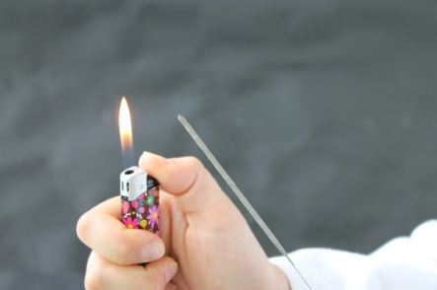

Abb 1: Die Wunderkerze vor (a), während (b) und nach dem Entzünden (c)

Deutung: Die Teilversuche können folgendermaßen erklärt werden:

1. Die Reaktion der Wunderkerze findet erst statt, nachdem mit Hilfe des Feuerzeugs Aktivierungsenergie in Form von Wärme hinzugefügt wurde.

In der Wunderkerze finden mehrere Reaktionen gleichzeitig statt:

1. 2 Ba (NO3)2 2 BaO + 2 N2 + 5 O2
2. 4 Al + 3 O2 2 Al2O3
3. 4 Fe + 3 O2 2 Fe2O3

Die typischen Funken der Wunderkerze entstehen durch das Verbrennen von Eisen. Die Wärme für die hierfür benötigte Reaktion stellt die Reaktion zwischen Aluminium mit Sauerstoff (aus a).

Aluminium und Eisen nehmen bei der Verbrennung einer Wunderkerze Sauerstoff auf und werden somit oxidiert (b + c). Der Sauerstoff stammt aus der Reduktion von Bariumnitrat.

1. Die Reaktion der Knallerbsen kann nur stattfinden, wenn genügend Energie in Form von Bewegungsenergie hinzugefügt wird.

Entsorgung: Alle verwendeten Stoffe können über den Restmüll entsorgt werden.

Literatur: -

Der Versuch ist besonders zur Einführung in das Thema „Aktivierungsenergie“ als SuS-Versuch geeignet, weil allen SuS die zu erwartenden Abläufe schon bekannt sind und sie sich so genau auf das Aktivieren der Reaktion konzentrieren können.

Die Materialien sind leicht zu beschaffen; der Versuch braucht keine Vorbereitungszeit und gelingt immer.

An diesem Versuch kann gut gezeigt werden, dass es verschiedene Formen der Aktivierungsenergie gibt und nicht nur „Wärmenergie“.

Die Reaktionsgleichungen in der Deutung zum „Wunderkerzenversuch“ können gegebenenfalls aus der Erklärung herausgelassen werden, wenn die Klasse zu diesem Zeitpunkt noch keine Reaktionsgleichungen im Unterricht behandelt hat. Der Schwerpunkt der Deutung sollte auf der Aktivierungsenergie liegen und nicht auf der nachfolgenden Reaktion, die dadurch ausgelöst wurde.

## V2 – Reaktion von weißem Kupfersulfat mit Wasser

Dieser Versuch zeigt, dass nicht bei jeder chemischen Reaktion eine Aktivierungsenergie zugefügt werden muss.

Um den Versuch angemessen deuten zu können, sollte sowohl der Begriff der chemischen Reaktion als auch das Prinzip, welches hinter der Aktivierungsenergie steckt, bekannt sein.

|  |  |  |  |  |  |  |  |  |
| --- | --- | --- | --- | --- | --- | --- | --- | --- |
| **Gefahrenstoffe** | | | | | | | | |
| Kuper(II)-sulfat | | | H: 302,315,319,410 | | | P: 273,305+351+338,302+352 | | |
| Wasser | | | H: - | | | P: - | | |
| **C:\Users\TOSHIBA\Desktop\SVP_Chemie\Protokolle\Piktogramme\Ätzend.png** | C:\Users\TOSHIBA\Desktop\SVP_Chemie\Protokolle\Piktogramme\Brandfördernd.png | C:\Users\TOSHIBA\Desktop\SVP_Chemie\Protokolle\Piktogramme\Brennbar.png | C:\Users\TOSHIBA\Desktop\SVP_Chemie\Protokolle\Piktogramme\Explosionsgefahr.png | C:\Users\TOSHIBA\Desktop\SVP_Chemie\Protokolle\Piktogramme\Gasflasche.png | C:\Users\TOSHIBA\Desktop\SVP_Chemie\Protokolle\Piktogramme\Gesundheitsgefahr.png | C:\Users\TOSHIBA\Desktop\SVP_Chemie\Protokolle\Piktogramme\Giftig.png |  | C:\Users\TOSHIBA\Desktop\SVP_Chemie\Protokolle\Piktogramme\Umweltgefahr.png |

Materialien: Uhrglas, Pipette

Chemikalien: Wasser, Kuper(II)-sulfat

Durchführung: Es wird ein Spatel Kupfer(II)-sulfat auf das Uhrglas gegeben. Danach werden mit Hilfe der Pipette einige Tropfen Wasser auf dem Kupfer(II)-sulfat verteilt.

Es werden sowohl Farbe als auch Temperatur beobachtet, indem das Uhrglas von unten angefasst wird.

Beobachtung: Dort, wo das Wasser auf das Kupfer(II)-sulfat tropft, wird das fast weiße Pulver dunkelblau und warm.

(a) (b)

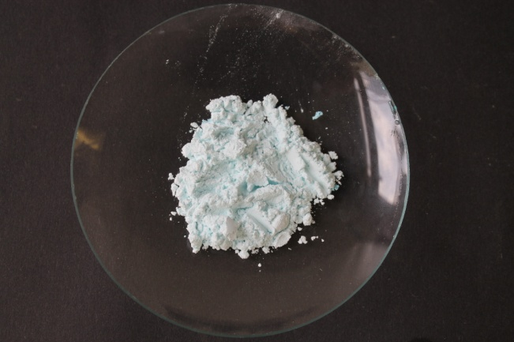 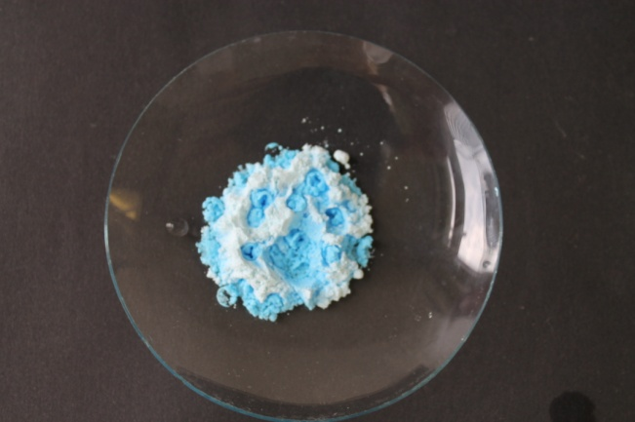

Abb 2: Kupfer(II)-sulfat ohne (a) und mit Wasser (b).

Deutung: Kupfer(II)-sulfat ist wasserfrei und reagiert bei Wasserzugabe unter Wärmeabgabe zu Kupfer(II)-sulfat-Pentahydrat:

CuSO4  +  5 H2O    CuSO4 ·5 H2O

Für diese Reaktion ist keine Aktivierungsenergie (z.B. durch Erhitzen) notwendig; die chemische Reaktion beginnt sofort.

Entsorgung: Das Kupfer(II)-sulfat-Pentahydrat kann im Abfallbehälter für Schwermetalle entsorgt werden.

Literatur: Tausch, M. und von Wachtendonk, M. (1996). Chemie – Stoffe Formel Umwelt. C. C. Buchners Verlag, Bamberg, S. 36.

Dieser Versuch ist aufgrund seines einfachen Aufbaus und Durchführung für SuS geeignet.

Die SuS können hierbei erkennen, dass manche Reaktionen spontan und ohne Aktivierungsenergie ablaufen können. Als Parallelversuch könnte der Lehrer-Demonstrationsversuch (V5: Aluminium und Schwefel) verwendet werden.

## V3 – Die Schlange des Pharao

Dieser Versuch zeigt, dass mit der geringen Aktivierungsenergie eines brennenden Streichholzes eine Reaktion ausgelöst wird, die nach Masse der Edukte sehr lange dauern kann. Es ist ein eindrucksvoller Versuch, weil die verwendete Emser-Pastille eine immense Volumenvergrößerung erfährt.

Auch bei diesem Versuch sollten vorab chemische Reaktionen im Unterricht behandelt worden sein.

|  |  |  |  |  |  |  |  |  |
| --- | --- | --- | --- | --- | --- | --- | --- | --- |
| **Gefahrenstoffe** | | | | | | | | |
| Natriumhydrogencarbonat | | | H: - | | | P: - | | |
| Saccharose | | | H: - | | | P: - | | |
| Ethanol | | | H: 225 | | | P: 210 | | |
| **C:\Users\TOSHIBA\Desktop\SVP_Chemie\Protokolle\Piktogramme\Ätzend.png** | C:\Users\TOSHIBA\Desktop\SVP_Chemie\Protokolle\Piktogramme\Brandfördernd.png | C:\Users\TOSHIBA\Desktop\SVP_Chemie\Protokolle\Piktogramme\Brennbar.png | C:\Users\TOSHIBA\Desktop\SVP_Chemie\Protokolle\Piktogramme\Explosionsgefahr.png | C:\Users\TOSHIBA\Desktop\SVP_Chemie\Protokolle\Piktogramme\Gasflasche.png | C:\Users\TOSHIBA\Desktop\SVP_Chemie\Protokolle\Piktogramme\Gesundheitsgefahr.png | C:\Users\TOSHIBA\Desktop\SVP_Chemie\Protokolle\Piktogramme\Giftig.png |  | C:\Users\TOSHIBA\Desktop\SVP_Chemie\Protokolle\Piktogramme\Umweltgefahr.png |

Materialien: feuerfeste Unterlage, Sand, Streichhölzer, Pipette

Chemikalien: Emser-Pastillen (Natriumhydrogencarbonat, Saccharose), Ethanol

Durchführung: Der Sand wird kegelförmig auf die feuerfeste Unterlage gegeben. Auf die Spitze des Sandberges werden zwei in Alkohol getränkte Emser-Pastillen gestapelt, die dann entzündet werden.

Beobachtung: Die Emser-Pastillen werden schwarz und es bildet sich daraus eine ca. 15 cm lange schwarze „Schlange“, die den Sandberg „hinunter wächst“. Es entsteht ein Karamell-Geruch.

(a) (b)

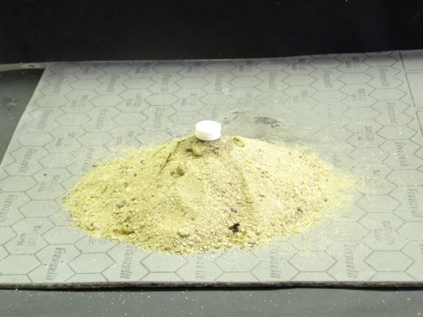 

Abb 3: Die Schlange des Pharao vor (a) und nach der Entzündung (b).

Deutung: Das Streichholz wirkt als Aktivierung und setzt die Reaktion durch das Entflammen des Ethanols in Gang. Die Flamme des brennenden Ethanols erhitzt die Emser-Pastillen. Der Zucker schmilzt und karamellisiert. Das Natriumhydrogencarbonat wird durch die Hitze zersetzt und Gase (Wasserdampf und Kohlenstoffdioxid) entstehen. Die Gase bilden mit dem schmelzenden Zucker einen voluminösen Schaum.

Entsorgung: Die reagierten Stoffe können im Feststoffbehälter entsorgt werden, sobald sie kalt sind.

Literatur: Korthaase, S. (2010). Wunderbare Experimente für den Chemieunterricht. 3. Auflage. Auer Verlag: Donauwörth, S. 20.

Durch eine kurze Aktivierung wird eine Reaktion in Gang gesetzt, die lange anhält und auf SuS durch die immense Volumenvergrößerung sehr beeindruckend wirkt.

Die verwendeten Materialien sind für einen SuS-Versuch durchaus geeignet und leicht zu entsorgen. Der Alkohol verbrennt und die verbrannte Emser-Pastille kann in den Restmüll gegeben werden.

Dieser Versuch kann am Anfang der Unterrichtseinheit „Aktivierungsenergie“ geeignet sein, da der eindrucksvolle Ablauf die Schüler motiviert und dadurch ein guter Lernerfolg gesichert erscheint. Er kann aber auch zum Ende hin als Überleitung zu den Katalysatoren (Sand ist hierbei der Katalysator) durchgeführt werden.

Es sollte genügend Ethanol als Brennstoff zugefügt werden, damit der Effekt der Reaktion eintritt.

Das Entflammen des Ethanols durch das Streichholz soll als einzige Aktivierungsenergie beschrieben werden. Deshalb sollten die verschieden ablaufenden Reaktionen (Ethanol verbrennt, Natriumhydrogencarbonat bildet Gase, Zucker bläht sich durch Gase auf) in den Klassenstufen als eine große Gesamtreaktion betrachtet und nicht einzeln analysiert werden.

# Lehrerversuche

## V4 – Saugheber - Modell

In vielen Büchern ist die Aktivierungsenergie als ein Energieberg beschrieben, der für den Start einer chemischen Reaktion überwunden werden muss. Dieser Modell-Versuch hilft den SuS bei der Vorstellung zur Aktivierungsenergie.

Vor dem Versuch sollten die SuS chemische Reaktionen und die dazugehörigen Begriffe wie „Produkte“ und „Edukte“ kennen.

|  |  |  |  |  |  |  |  |  |
| --- | --- | --- | --- | --- | --- | --- | --- | --- |
| **Gefahrenstoffe** | | | | | | | | |
| Wasser | | | H: - | | | P: - | | |
| Lebensmittelfarbe | | | H: - | | | P: - | | |
| **C:\Users\TOSHIBA\Desktop\SVP_Chemie\Protokolle\Piktogramme\Ätzend.png** | C:\Users\TOSHIBA\Desktop\SVP_Chemie\Protokolle\Piktogramme\Brandfördernd.png | C:\Users\TOSHIBA\Desktop\SVP_Chemie\Protokolle\Piktogramme\Brennbar.png | C:\Users\TOSHIBA\Desktop\SVP_Chemie\Protokolle\Piktogramme\Explosionsgefahr.png | C:\Users\TOSHIBA\Desktop\SVP_Chemie\Protokolle\Piktogramme\Gasflasche.png | C:\Users\TOSHIBA\Desktop\SVP_Chemie\Protokolle\Piktogramme\Gesundheitsgefahr.png | C:\Users\TOSHIBA\Desktop\SVP_Chemie\Protokolle\Piktogramme\Giftig.png |  | C:\Users\TOSHIBA\Desktop\SVP_Chemie\Protokolle\Piktogramme\Umweltgefahr.png |

Materialien: 2 Rundkolben, 2 Stative, durchsichtiger Schauch

Chemikalien: gefärbtes Wasser

Durchführung: Wie in der Abbildung unten zu sehen wird der linke (Ausgangs-)Rundkolben höher angebracht und mit Wasser gefüllt.

1. Der Schlauch wird als Verbindung der beiden Rundkolben verwendet.
2. Das Wasser wird in den Schlauch gesaugt, bis es den höchsten Punkt des Schlauches überwunden hat und schnell wieder in den rechten (End-) Rundkolben gesteckt.

Beobachtung: 1. Das Wasser bleibt im linken Rundkolben.

2. Das ganze Wasser des Ausgangsrundkolbens fließt in den End-Rundkolben.

 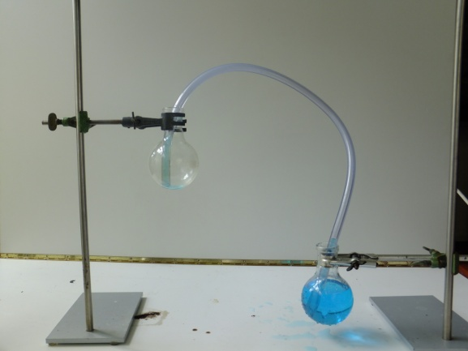

Abb 4: Saugheber-Modell

Deutung: Der „Berg“, der durch den Schlauch gebildet wird, kann als Energieberg gesehen werden, der überwunden werden muss.

Der Versuch zeigt, dass das Produkt (Wasser im linken Anfangs-Rundkolben) aktiviert werden muss (Ansaugen des Wassers in den Schlauch), um zum Edukt reagieren zu können (Wasser gelangt in den End-Rundkolben).

Entsorgung: Das durch Lebensmittelfarbe gefärbte Wasser kann über den Abfluss entsorgt werden.

Literatur: Tausch, M. und von Wachtendonk, M. (1996). Chemie – Stoffe Formel Umwelt. C. C. Buchners Verlag, Bamberg, S. 37.

Dieser Versuch ist als Lehrer-Demonstrationsversuch gut geeignet, um die Aktivierungsenergie zu verdeutlichen.

Er kann als Einstiegsversuch in die Unterrichtseinheit „Aktivierungsenergie“ verwendet werden.

## V5 – Aluminium-Schwefel-Gemisch

Dieser Versuch zeigt, dass eine geringe Aktivierungsenergie ausreichen kann, um eine starke exotherme chemische Reaktionen auszulösen.

Je nachdem, inwieweit chemische Reaktionen in der Klasse schon behandelt wurden, müssten die untenstehende Reaktionsgleichung gegebenenfalls weggelassen werden.

|  |  |  |  |  |  |  |  |  |
| --- | --- | --- | --- | --- | --- | --- | --- | --- |
| **Gefahrenstoffe** | | | | | | | | |
| Aluminium-Pulver | | | H: 261, 250 | | | P: 222, 231+232, 422 | | |
| Schwefel | | | H: 315 | | | P: 302+352 | | |
| **C:\Users\TOSHIBA\Desktop\SVP_Chemie\Protokolle\Piktogramme\Ätzend.png** | C:\Users\TOSHIBA\Desktop\SVP_Chemie\Protokolle\Piktogramme\Brandfördernd.png | C:\Users\TOSHIBA\Desktop\SVP_Chemie\Protokolle\Piktogramme\Brennbar.png | C:\Users\TOSHIBA\Desktop\SVP_Chemie\Protokolle\Piktogramme\Explosionsgefahr.png | C:\Users\TOSHIBA\Desktop\SVP_Chemie\Protokolle\Piktogramme\Gasflasche.png | C:\Users\TOSHIBA\Desktop\SVP_Chemie\Protokolle\Piktogramme\Gesundheitsgefahr.png | C:\Users\TOSHIBA\Desktop\SVP_Chemie\Protokolle\Piktogramme\Giftig.png |  | C:\Users\TOSHIBA\Desktop\SVP_Chemie\Protokolle\Piktogramme\Umweltgefahr.png |

Materialien: feuerfeste Unterlage, Bunsenbrenner, Eisennagel

Chemikalien: Aluminium-Pulver und Schwefel-Pulver

Durchführung: 2 g Aluminium-Pulver und 4 g Schwefel-Pulver werden vorsichtig vermischt und auf die feuerfeste Unterlage gegeben.

Der Eisennagel wird bis zum Glühen erhitzt und in den Aluminium-Schwefel-Hügel gesteckt.

Beobachtung: Nachdem der glühende Nagel das Gemisch berührt hat, beginnt eine starke Reaktion und eine Funkenentwicklung war zu erkennen. Es entsteht ein schwarzes Produkt.

1. (b) (c)

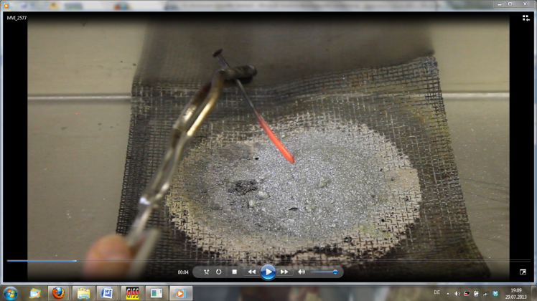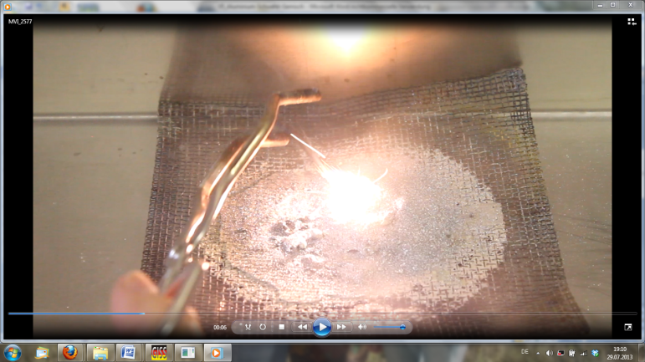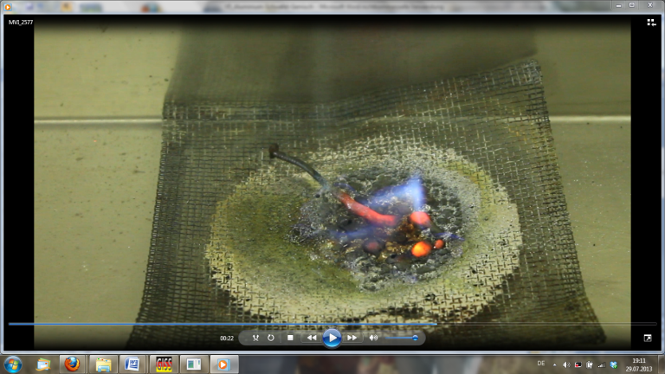

Abb 5: Aluminium-Schwefel-Gemisch vor (a), während (b) und nach der Aktivierung (c)

Deutung: Aluminium und Schwefel reagieren nach einer Aktivierung durch die Wärme des Eisennagels und werden zu Aluminiumsulfid:

2 Al(s) + 3 S(s) Al2S3(s)

Entsorgung: Das Aluminiumsulfid kann über den Schwermetall-Abfall entsorgt werden.

Literatur: -

Dieser Versuch kann in Verbindung mit V2 (Reaktion von weißem Aluminium mit Wasser) verwendet werden, um zu zeigen, dass verschiedene Reaktionen unterschiedlich starke bzw. keine Aktivierungsenergien benötigen

Der Versuch ist wegen der Entstehung der Schwefeldioxide nur als Lehrer-Demonstrationsversuch geeignet und muss unter dem Abzug durchgeführt werden.

**Arbeitsblatt – Diagramm zur Aktivierungsenergie**

Im Versuch zum Saugheber-Modell habt ihr gelernt, dass bei manchen Reaktionen anfangs Energie zugefügt werden muss, um diese in Gang zu setzten.



Abb. 6: Das Saugheber-Modell

**Aufgabe 1:** Zeichne mit Hilfe dieses Versuchsaufbaus ein Energiediagramm für exotherme Reaktionen, in dem die Aktivierungsenergie verdeutlicht werden kann.

**Aufgabe 2:** Beschrifte die Zeichnung und definiere die verwendeten Begriffe.

**Aufgabe 3:** Zeichne und beschrifte nun ein Energiediagramm für endotherme Reaktionen.

# Reflexion des Arbeitsblattes

Das Arbeitsblatt kann direkt nach dem Versuch zum Saugheber-Modell zu Anfang der Unterrichtseinheit bearbeitet werden. So kann die Aktivierungsenergie veranschaulicht werden.

## Erwartungshorizont (Kerncurriculum)

„Aktivierungsenergie“ wird im Basiskonzept „Energie“ als ergänzende Differenzierung der in dem Kompetenzbereich Fachwissen genannten Inhalte und Begriffe aufgeführt.

Erkenntnisgewinnung: Die SuS erstellen Energiediagramme. (Aufgabe 1 und 3)

Kommunikation: Die SuS kommunizieren fachsprachlich unter Anwendung energetischer Begriffe. (Aufgabe 2)

In Aufgabe 1 sind von den SuS einfache Fakten und Sachverhalte zu reproduzieren. Diese Aufgabe fällt also in den Anforderungsbereich I.

Da in Aufgabe 2 das fachspezifische Wissen über die Begrifflichkeiten zu chemischen Reaktionen in einem einfachen Kontext angewendet werden sollen, ist diese Aufgabe für den Anforderungsbereich II gedacht.

Das fachspezifische Wissen der SuS über chemische Reaktionen und die Aktivierungsenergie bei exothermen Reaktionen in Aufgabe 3 in einem unbekannten Kontext (endotherme Reaktion) transferiert werden und erreicht somit den Anforderungsbereich III.

## Erwartungshorizont(inhaltlich)

1. Ein erstelltes Diagramm könnte in etwa so aussehen:



1. **Edukt:** Ausgangsstoff für eine chemische Reaktion

**Produkt:** Stoff, der bei einer chemischen Reaktion entsteht

**Aktivierungsenergie:** Energie, die notwendig ist, um eine chemische Reaktion in Gang zu bringen.

3. Ein erstelltes Diagramm für endotherme Reaktionen könnte so aussehen:

